<https://mispniewywlkp.pl/>

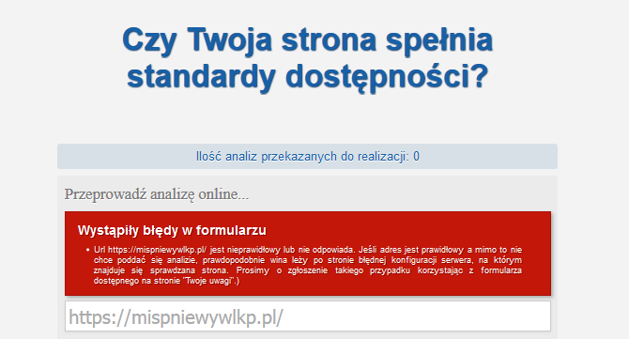

<http://bip.mispniewywlkp.pl/>

